**O DESENVOLVIMENTO DA EDUCAÇÃO AMBIENTAL ATRAVÉS DA UTILIZAÇÃO DAS REDES SOCIAIS**

Júlia Conceição da Silva Justino (Fundação Araucária do Paraná)[1]

Unespar*/Campus* Paranavaí-PR, julia.justino0417@gmail.com

Paulo Alfredo Feitoza Böhn 2

Unespar/*Campus* Paranavaí-PR, pauloalfredobiologo@gmail.com

Modalidade: Extensão

Programa Institucional: PIBIS (Programa Institucional de Apoio à Inclusão Social)

Grande Área do Conhecimento: Ciências Biológicas

**INTRODUÇÃO**

“Conforme Marshall McLuhan (1964), a comunicação é a base da civilização, e as novas formas de comunicação têm o potencial de transformar a sociedade."

A afirmação de McLuhan reflete claramente o contexto da evolução tecnológica atual, especialmente quando consideramos o grande impacto da internet e das redes sociais em nossas vidas. Desde a sua origem na ARPANET, em 1960, a internet vem se tornando um componente central da comunicação atual. Moldando não apenas a forma como trocamos informações, mas também como vivemos e aprendemos. No século XXI, a transformação digital tornou-se uma força revolucionária, nos levando de um estado de "estar conectado" para um de "ser conectado" (Heinsfeld & Silva, 2018). As mídias digitais, como enfatizado por Moran (2013), continuam a crescer e se integrar de maneiras que reconfiguram a comunicação e a interação social.

A pandemia de COVID-19 contribuiu ainda mais para essa transformação, forçando um crescimento sem igual no uso da internet para comunicação, educação e entretenimento. O isolamento social e as barreiras de deslocamento destacaram a importância das plataformas digitais como ferramentas essenciais para manter a conexão e o engajamento social. Esse cenário tornou ainda mais visível a necessidade de expandir a presença digital para atender às demandas emergentes.

Reconhecendo tal dinâmica, uma expansão do projeto Biologando UNESPAR do Youtube, foi desenvolvida a fim de utilizar plataformas emergentes como Instagram e TikTok para aumentar sua visibilidade e envolver uma nova geração de usuários interessados na divulgação científica biológica. Inicialmente foi instituído o canal do Youtube, cujo a estreia ocorreu no ano de 2022. Este primeiro vídeo marcou o início de uma grande corrida a fim de promover o conhecimento científico na área da biologia. Após um período de análise dos dados de alcance, tornou-se visível a necessidade de expandir o projeto para outras plataformas sociais. De acordo com Enli (2017), "o uso estratégico de mídias sociais pode amplificar significativamente o alcance e a eficácia das campanhas de divulgação científica.", a partir deste movimento, foi possível aproveitar a popularidade e o alcance das mídias como Instagram e TikTok com vídeos complementares, sem buscando direcionar os internautas para a plataforma do Youtube. Com isso, desejamos transformar a educação ambiental através das novas formas de comunicação, oferecendo um conteúdo acessível e relevante em um formato que repercute entre as gerações contemporâneas.

**MATERIAIS E MÉTODOS**

Ao desenvolver o projeto voltado na utilização de mídias digitais, iniciamos com a seleção de plataformas mais adequadas para alcançar o público-alvo escolhido. Escolhemos o Instagram e TikTok por sua grande popularidade e engajamento com os jovens interessados em assuntos de ciências e meio-ambiente. O projeto conta com a utilização de 2 aparelhos celulares da marca Xiaomi 11, doados pela direção do campus para gravação, além de microfones de lapela, tripés e luz de LED para garantir maior qualidade audiovisual.

Para edição e gestão de conteúdos, é utilizado softwares especializados como o CapCut e Canva, e para gerenciamento das redes sociais o Google Analytics, a fim de melhorar e otimizar o desenvolvimento das publicações. Tudo conteúdo vem sendo criado e estudado cuidadosamente com base na literatura acadêmica e fontes confiáveis, focando em temas relevantes da biologia e meio ambiente.

A interação com o público vem sendo monitorada de perto, através da comunicação ativa com o público, respondendo comentários e valorizando ideias e opiniões coletadas através de enquetes para adequar as redes de acordo com a preferência do público, assim como visitas em escolas e eventos, apresentando os temas abordados nas redes e divulgando nossas plataformas.

**RESULTADOS E DISCUSSÕES**

*Youtube*

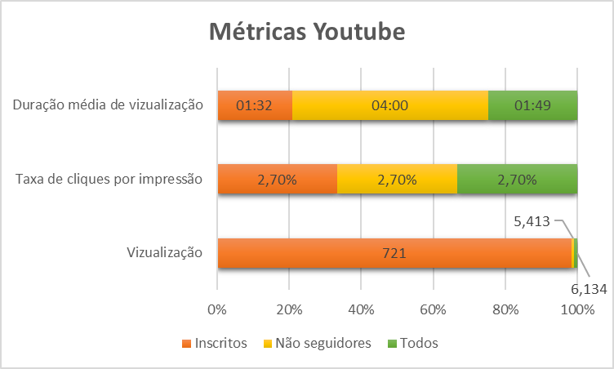

**Figura1**. Dados referentes as métricas gerais do canal.

Acima podemos analisar o nível de visualizações referente a um período de 6 meses. Com isso, podemos observar que houve um aumento significativo positivamente em nosso canal do Youtube, com mais pessoas tendo acesso aos conhecimentos científicos e biológicos. Desta forma divulgando informações científicas de qualidade, combatemos a desinformação e a propagação de *Fake News*.

*Instagram*

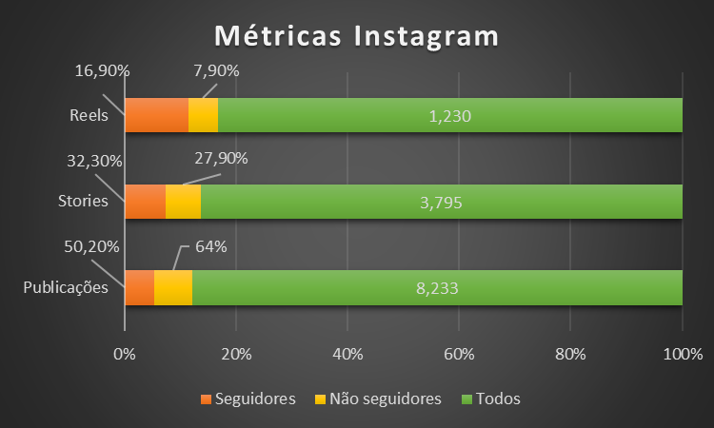

**Figura2**. Dados referentes a atividade do perfil do *Instagram* e o seu alcance de contas.

Na imagem acima é possível analisar o alcance da conta, assim como os tipos de conteúdo mais relevantes. Estes dados são utilizados como indicadores de engajamento e interesse nos diferentes tipos de conteúdo desenvolvido nas diferentes mídias sociais utilizadas.

*TikTok*

**Tabela1**. Métricas dos espectadores do *TikTok.*

|  |  |  |  |  |  |  |
| --- | --- | --- | --- | --- | --- | --- |
| Visualização de publicações | Visualizações de perfil | curtidas | comentários | compartilhamentos | nº de seguidores |  |
| 27.000 | 466 | 4.228 | 54 | 108 | 639 |  |
|  |  |  |  |  |  |  |
| total de espectadores | Novos espectadores |  |  |  |  |  |
| 38.000 | 36.000 |  |  |  |  |  |

Observa-se na tabela acima o alcance geral do *TikTok* nos últimos meses, mas precisamente nos últimos 90 dias. Esta mídia social é a mais utilizada atualmente pelo público jovem.

**Tabela2**. Público-alvo do *TikTok* em relação a idade*.*

|  |  |  |  |  |  |
| --- | --- | --- | --- | --- | --- |
| **Idade** | **18-24 anos** | **25-34 anos** | **35-44 anos** | **45-54 anos** | **55+** |
| **Seguidores** | 66.8% | 20.2% | 7.5% | 3.5% | 2.0% |
| **Espectadores** | 65.5% | 23.2% | 8.7% | 1.9% | 0.7% |
| **Origem do trafego** | Perfil pessoal | Para você | Procurar |  |  |
|  | 51,8% | 42,6% | 2,0% |  |  |

Nesta tabela, pode ser analisado as origens de tráfego e a faixa etária mais alcançada no *TikTok,* sendo possível concluir que o público-alvo da plataforma está entre 18 e 24 anos.

**CONSIDERAÇÕES FINAIS**

Com base nas evidências fornecidas, é possível estimar o impacto positivo do BIOLOGANDO UNESPAR após a ampliação e o lançamento de novas redes sociais. Essa ampliação resultou em um aumento significativo no engajamento de todas as plataformas, incentivando a disseminação dos projetos e conteúdos científicos. O projeto demonstrou ser uma ferramenta eficaz para a divulgação de ciência, aproveitando a era tecnológica como uma forma de acesso ao conhecimento

**REFERÊNCIAS BIBLIOGRÁFICAS**

Abbate, J. (2000). **Inventing the Internet.** MIT Press.

Enli, G. (2017). **Social Media and the Crisis of Democracy.** Routledge.

Heinsfeld, D., & Silva, J. (2018). **Conectividade Digital e Transformação Social: O Novo Paradigma da Comunicação.** Editora Universitária.

McLuhan, M. (1964). **Os Meios de Comunicação como Extensões do Homem.** Editora Cultrix. (Tradução de "Understanding Media: The Extensions of Man")

Moran, J. (2013). **Novas Mídias e Educação: Desafios e Perspectivas.** Editora Pioneira.

Santos, F. C., & Lima, E. A. (2020). **Redes Sociais e Comunicação Digital: Tendências e Estratégias.** Editora Senac São Paulo.

Silva, A. C., & Costa, J. A. (2021). **O impacto da pandemia de COVID-19 na transformação digital e no uso das tecnologias de comunicação.** Revista Brasileira de Gestão e Desenvolvimento Regional, 17(1), 45-58.

1. O presente trabalho foi realizado com apoio da Fundação Araucária/SETI, por meio de bolsa concedida ao estudante Júlia Conceição da Silva Justino.